**数据库表设计**

**用户表**

|  |  |  |  |  |  |
| --- | --- | --- | --- | --- | --- |
| 表名称 | AccountManage | | | | |
| **中文字段** | **字段名称** | **类型** | **是否为空** | **是否主键** | **备注** |
| Id | am_ID | int | N | Y | 自动增长 |
| 登陆用户名 | am_LoginUser | Varchar(50) | N | N | 唯一性不可重复 |
| 登陆密码 | am_PWD | Varchar(20) | N | N |  |
| Email | am_Email | Varchar(50) | N | N |  |
| 姓名 | am_Name | Varchar(50) | Y | N |  |
| 电话 | am_Phone | Varchar(11) | Y | N |  |
| 账号状态 | am_Status | Varchar(10) | Y | N | Y 可用 N 禁用 默认值 Y |

**系统配置表**

|  |  |  |  |  |  |
| --- | --- | --- | --- | --- | --- |
| **表名称** | SystemSetting | | | | |
| **中文字段** | **字段名称** | **类型** | **是否为空** | **是否主键** | **备注** |
| Id | ss_ID | int | N | Y | 自动增长 |
| 标题 | ss_Title | Varchar(100) | Y | N |  |
| 值 | ss_Value | Varchar(100) | Y | N |  |
| 值长度 | ss_Length | Int | Y | N |  |
| 是否必填 | ss_IsRequired | Char(5) | Y | N |  |
| 字段类型 | ss_FieldType | Varchar(100) | N | N |  |
| 最后修改时间 | ss_ModifyTime | DateTime | N | N |  |
| 最后修改用户 | ss_ModifyUser | Varchar(50) | N | N |  |

**通知管理表**

|  |  |  |  |  |  |
| --- | --- | --- | --- | --- | --- |
| **表名称** | Notice | | | | |
| **中文字段** | **字段名称** | **类型** | **是否为空** | **是否主键** | **备注** |
| Id | no_ID | int | N | Y | 自动增长 |
| 通知标题 | no_Title | nVarchar(100) | N | N |  |
| 通知内容 | no_Content | nVarchar(1000) | N | N |  |
| 发布时间 | no_PublicTime | Datetime | N | N |  |
| 是否过期 | no_IsExpired | varchar(10) | N | N | Y 过期 N |

**问卷表**

|  |  |  |  |  |  |
| --- | --- | --- | --- | --- | --- |
| 表名称 | WJ | | | | |
| **中文字段** | **字段名称** | **类型** | **是否为空** | **是否主键** | **备注** |
| Id | wj_ID | int | N | Y | 自动增长 |
| 问卷编号 | wj_WjNumber | Varchar(20) | N | N | 自定义的问卷编号 |
| 问卷发起人 | wj_Sponsor | Varchar(20) | N | N |  |
| 答题时间 | wj_Time | Varchar(5) | N | N |  |
| 问卷标题 | wj_Title | Varchar(200) | Y | N |  |
| 问卷封面 | wj_BeginBody | Varchar(max) | Y | N |  |
| 问卷封面图片 | wj_BeginPic | Varchar(50) | N | N |  |
| 问卷结尾面 | wj_EndBody | Varchar(max) | Y | N |  |
| 问卷页数 | wj_PageSize | Varchar(5) | Y | N |  |
| 答卷人基本信息 | wj_BaseInfo | nVarchar(max) | Y | N |  |
| 分布时间 | wj_PublishTime | DateTime | Y | N |  |
| 问卷状态 | wj_Status | Varchar(10) | N | N | Y发布 N未发布 默认值 N |
| 项目来源 | wj_ProjectSource | Varchar(100) | Y | N |  |
| 有效期开始 | wj_ValidStart | date |  |  |  |
| 有效期结束 | wj_ValidEnd | date |  |  |  |

**问题表**

|  |  |  |  |  |  |
| --- | --- | --- | --- | --- | --- |
| 表名称 | WT | | | | |
| **中文字段** | **字段名称** | **类型** | **是否为空** | **是否主键** | **备注** |
| Id | wt_ID | int | N | Y | 自动增长 |
| 子类题目iD | wt_PID | int | N | N |  |
| 题目类型 | wt_Type | varchar(20) | N | N |  |
| 限制时间 | wt_LimitTime | int | Y | N |  |
| 问卷ID | wt_WJID | int | N | N | FK |
| 题干 | wt_Problem | varchar(400) | N | N |  |
| 选项 | wt_Options | varchar(400) | Y | N |  |
| 是否必答 | wt_IsAnswer | varchar(2) | Y | N | 值为Y N |
| 逻辑关联 | wt_LogicRelated | varchar(100) | Y | N |  |

**问卷答案表**

|  |  |  |  |  |  |
| --- | --- | --- | --- | --- | --- |
| 表名称 | Answer | | | | |
| **中文字段** | **字段名称** | **类型** | **是否为空** | **是否主键** | **备注** |
| Id | an_ID | int | N | Y | 自动增长 |
| 题目ID | an_wtID | int | N | N | FK |
| 答案选项 | an_Result | Varchar(500) | Y | N |  |

**答题人信息表**

|  |  |  |  |  |  |
| --- | --- | --- | --- | --- | --- |
| 表名称 | AnswerUserInfo | | | | |
| **中文字段** | **字段名称** | **类型** | **是否为空** | **是否主键** | **备注** |
| Id | au_ID | int | N | Y | 自动增长 |
| 问卷ID | au_wjID | int | N | N | FK |
| 题答人信息 | au_AnswerUserInfo | Varchar(500) | N | N |  |

问卷表 问卷ID

题目表 外键关联 问卷ID

答案表 外键关联 题目ID

答题人信息表 外键关联 问卷ID

1 标题

2 封面

3 开始时间

4 结束时间

5 发起人

问卷调查

1 题干

2 选项

3 限制时间

4 逻辑关联

问卷题目

答案

答题人信息

单选题

多选题

问答题

试题

试题类型

组合题

表格题

1 系统配置

|  |
| --- |
| 2015-05-20 - 2015-05-24 |
| 数据的增删改查 |
| 动态设计界面的js编写 |
| 分页 |

2 问卷管理

|  |
| --- |
| 2015-06-1 - ? |
| 数据的增删改查 |
| 分页 |
| 设计试题开发 |
|  |
|  |

3 账号管理

|  |
| --- |
| 2015-05-25 - 2015-05-26 |
| 数据的增删改查 |
| 分页 |

4 通知信息

|  |
| --- |
| 2015-05-27 - 2015-05-30 |
| 数据的增删改查 |
| 动态设计界面的js编写 |
| 分页 |

5 个人信息

|  |
| --- |
| 2015-05-31 - 2015-06-1 |
| 数据的增删改查 |
| 动态设计界面的js编写 |
| 分页 |

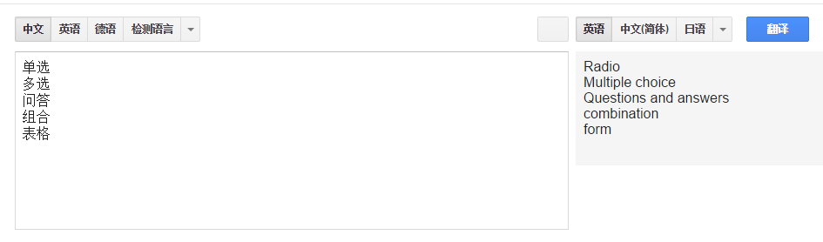

单选 Radio

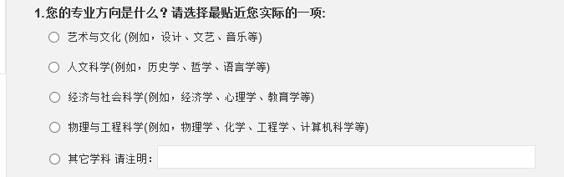

1 顺序编号

2 题号

3 时间限制

4 逻辑关联

5 选项

6 是否添加其他选项

7 题干媒体路径

8 选项媒体路径

9 是否分页

多选 Multiple

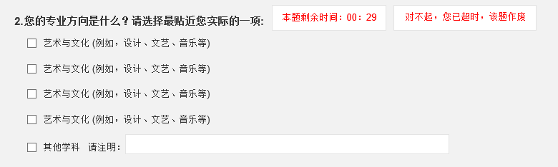

问答 Question and anwser

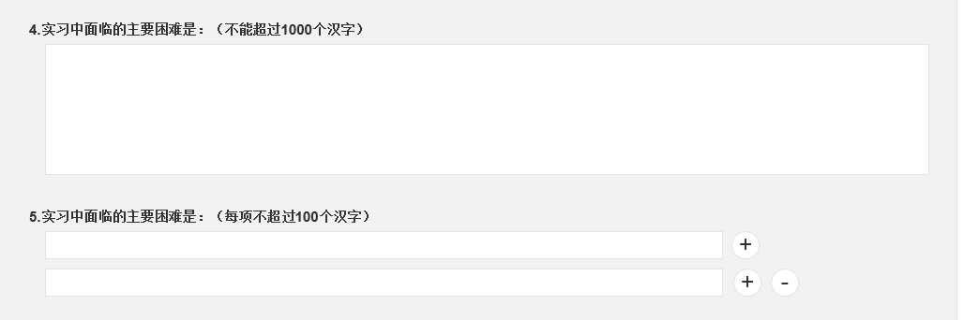

组合 Com

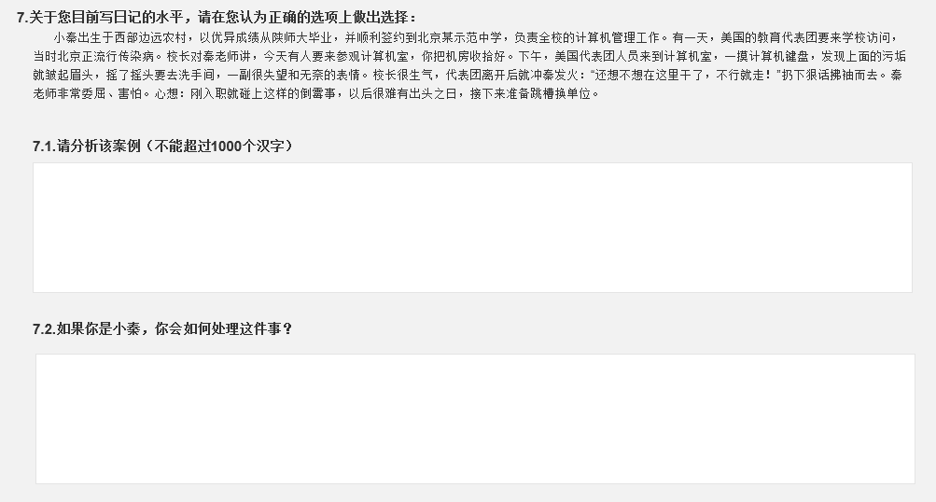

表格 Table

